**网上公示表单**

|  |  |
| --- | --- |
| 网上公示（含公告）报送单 | |
| **建设单位** | 上海市宝山区罗新苑800弄/祁北东路211弄第二届业主委员会 |
| **项目名称** | 上海市宝山区集贤路800弄44号加装电梯改造工程 |
| **项目地址** | 上海市宝山区集贤路800弄44号 |
| **公示名称** | 上海市宝山区集贤路800弄44号加装电梯项目设计方案 |
| **公示地点** | 上海市宝山区集贤路800弄小区公示栏 |
| **公示期限** | 2025年7月4日 至 2025年7月13日（10天） |
| **收集意见截止期** | 2024年7月20日(7天) |

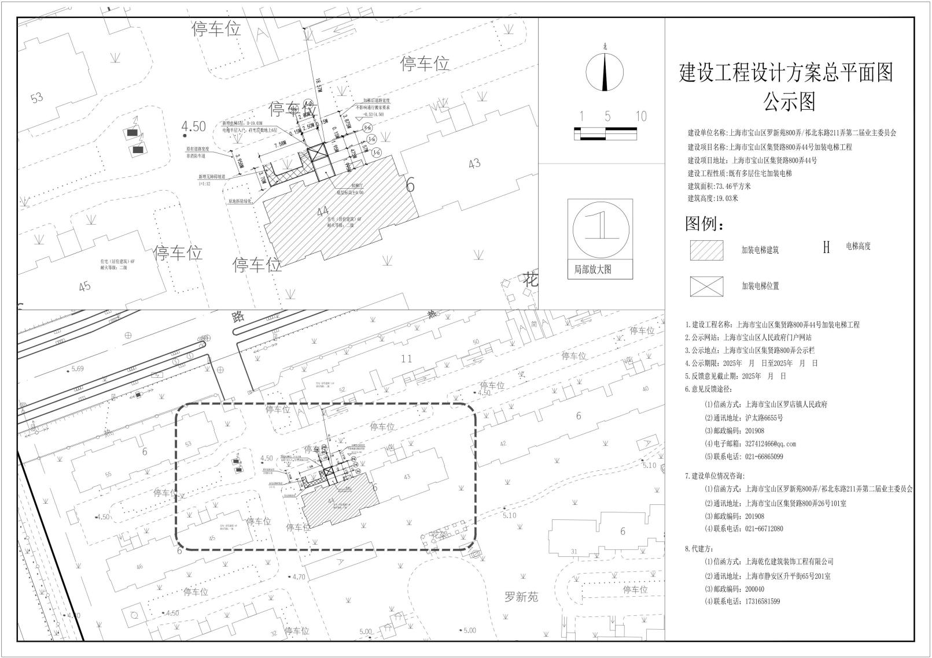

**上海市宝山区集贤路800弄44号单元楼多层住宅加装电梯项目设计方案公示公告**

**依据《上海市建设工程设计方案规划公示规定》的要求，由上海市宝山区罗店镇人民政府监督，上海市宝山区集贤路800弄44号加装电梯项目设计方案将进行公示，敬请关注。**

**1、公示名称：**上海市宝山区集贤路800弄44号加装电梯项目设计方案

**2、公示网站：**上海市宝山区人民政府门户网站

**3、公示现场地点：**上海市宝山区集贤路800弄小区公示栏

**4、公示期限**：2025年7月4日 至 2025年7月13日

**5、收集意见截止期：**2025年7月20日

**信函方式:**上海市宝山区罗店镇人民政府；

**通讯地址：**沪太路6655号；

**邮政编码:** 201908；

**电话:**021-66865099；

**联系邮箱**：[327412466@qq.com](mailto:327412466@qq.com)。

**6、建设单位情况咨询:**

**信函方式：**上海市宝山区罗新苑800弄/祁北东路211弄第二届业主委员会

**通讯地址**：上海市宝山区集贤路800弄26号101室

**邮政编码**: 201908

**电 话**：021-66712080

**7、代建单位情况咨询:**

**代建单位**：上海乾仡建筑装饰工程有限公司

**通讯地址**：上海市静安区升平街65号201室

**邮政编码**: 200040

**电 话**：17316581599

**公告单位:**上海市宝山区罗店镇人民政府

**日 期：**2025年7月4日